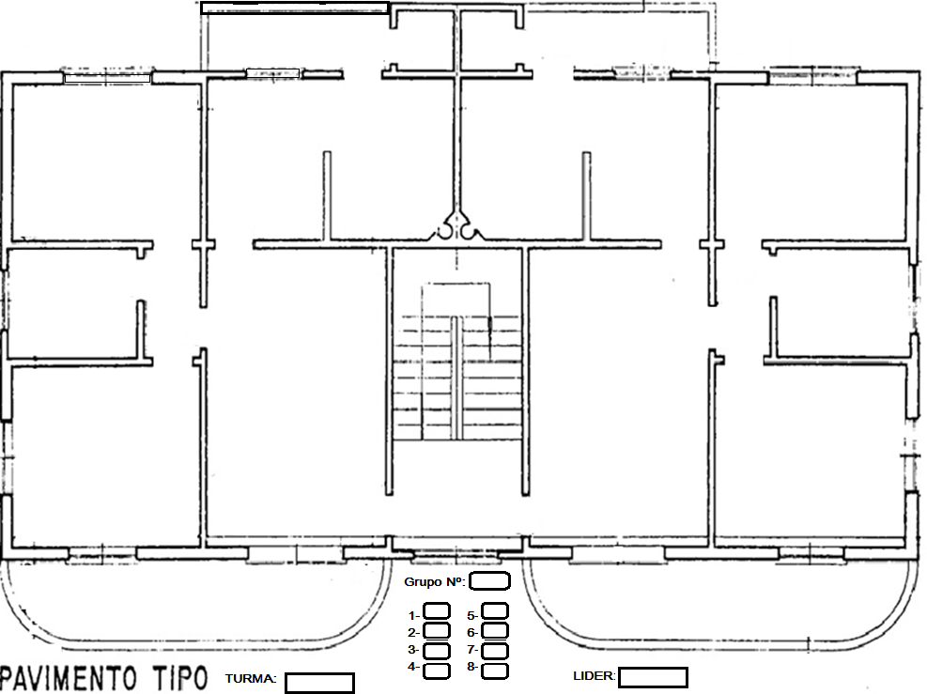

**CRONOGRAMA DAS ATIVIDADES**

**PROJETO DE INSTALAÇÕES ELÉTRICAS PREDIAIS**

|  |  |  |  |  |
| --- | --- | --- | --- | --- |
| **DATA** | **Atividades** |  | **Avaliação** | |
|  |  | **Visto** |  |  |
| **04-08-2014** | **Pontos de luz, interruptores, tomadas TUGs e TUEs** |  |  |  |
| **11-08 -2014** | **Cálculo da Iluminação do Andar Tipo- Método dos Lumens.** |  |  |  |
| **18-08-2014** | **Ligações Circuitos – Diagrama Unifilar ( lâmpada, interruptores,Tugsn e TUEs** |  |  |  |
| **25-08-2014** | **Ligações Circuitos – Diagrama Unifilar ( lâmpada, interruptores,Tugsn e TUEs** |  |  |  |
| **01-09-2014** | **Dimensionamento dos Circuitos** |  |  |  |
| **08-09-2014** | **Dimensionamento dos Eletrodutos** |  |  |  |
| **15-09-2014** | **Dimensionamento da Proteção** |  |  |  |
| **22-09-2014** | **Cálculo da Demanda.** |  |  |  |
| **29-09-2014** | **Dimensionamento do alimentador** |  |  |  |
|  |  |  |  |  |
|  |  |  |  |  |
|  |  |  |  |  |
|  |  |  |  |  |
|  |  |  |  |  |
|  |  |  |  |  |
|  |  |  |  |  |

**Considerações:**

|  |
| --- |
|  |

**Data: ______/_____/2014**

**Professor:**